# КИЇВСЬКИЙ НАЦІОНАЛЬНИЙ УНІВЕРСИТЕТ імені ТАРАСА ШЕВЧЕНКА

Факультет інформаційних технологій

**Кафедра прикладних інформаційних систем**



Звіт

до виконання лабораторної роботи № 1

з дисципліни «Архітектура мобільних операційних систем і пристроїв»

на тему:

«Встановлення та налаштування компонентів середовища розробки мобільних програм для ОС Android.»

(*тема роботи*)

# Виконано:

студ. групи ПП-32, підгрупа 1

Дикий Максим

(*прізвище, ім’я*)

# Перевірено:

# К.Т.Н

# **Доц.** Краснощок В.М.

# Київ – 2022

Мета: Отримати досвід встановлення та налаштування Java Development Kit та Android Studio.

**Завдання для виконання практичної роботи 1**

1. Відповідно до поданого в теоретичних відомостях матеріалу встановіть та налаштуйте Java Development Kit та Android Studio.

2. Надати відповіді на контрольні питання.

Хід роботи:

Оскільки на моїй системі вже встановлено та налаштовано Java Development Kit. Одразу перейду до встановлення Android Studio.

Робимо все по пунктах як в теоретичному матеріалі до лабораторної роботи

1.Переходимо на сайт та завантажуємо останню версію Android studio

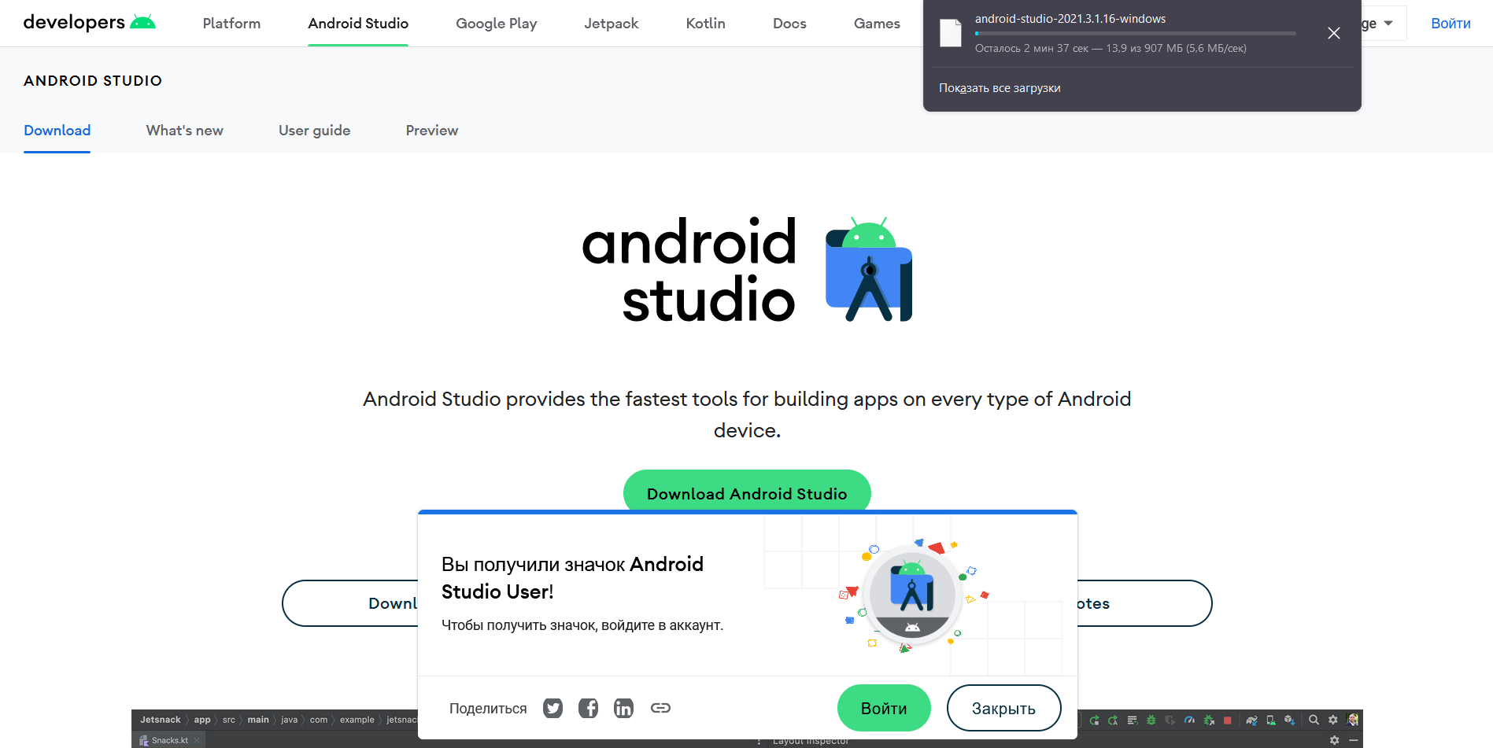

Встановимо студію по інструкціям в інсталяторі

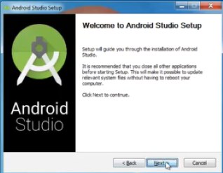

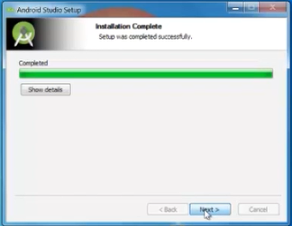

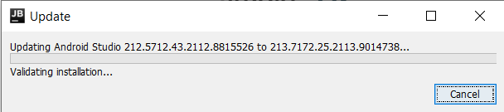



Також встановимо Android Sdk по теоретичному матеріалу лабораторної роботи

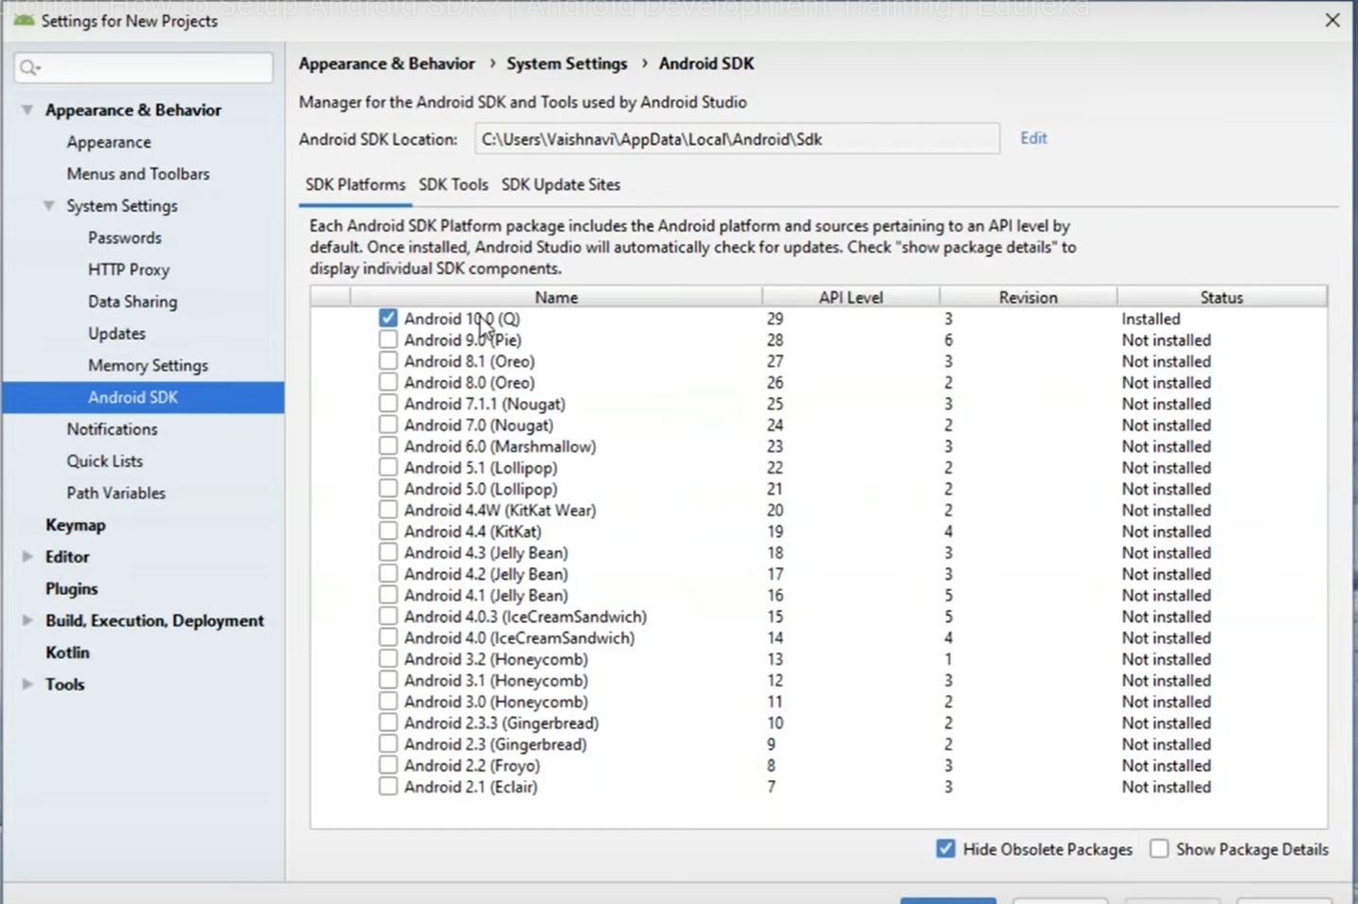

Висновок:Після виконання лабораторної роботи ми маємо повністю функціональну Android Studio.

**Контрольні запитання**

1. Для чого використовується емулятор ОС Android?

Эмулятор ОС Android використовується для емуляції системи android яка в свою чергу використовується для тестування Android застосунків.

1. Які середовища та плагіни необхідно встановити для програмування додатків під ОС Android?

З середовищь для розробки мобільних застосунків може буди використано IDE Android Studio або IDE Eclips.

1. Для чого використовують Android Studio?

Для розробки програмних застосунків під ОС Android

1. Опишіть процес встановлення JDK. Які функції виконує JDK?

JDK встановлюється шляхом багатократного натискання кнопок Далі.

Java Development Kit як випливає з назви слугує для розробки програмних систем на основі мови java та з використанням Java Virtual Machin

1. Як налаштувати Android Studio ?

Після встановлення Android Studio нам потрібно додатково встановити Anroid skd Для роботи з ємулятором.